Présentation
WINDESIGN
pour MERISE

G. Pujolle, F. Ravat, C. Soulé-Dupuy, N. Vallès, G. Zurfluh
SOMMAIRE

1 WINDESIGN : généralités 3
1.1 Présentation 3
1.2 Architecture 3
2 Choix d'un projet 4
3 Construction des modèles de flux 6
3.1 Présentation 6
3.2 Démarche de construction 6
4 Construction du Modèle Conceptuel des Traitements 10
4.1 Choix du type "Modèle des Traitements" 11
4.2 Création du MCT associé à un processus 11
4.2.1 Définition d'un événement 11
4.2.2 Définition d'une opération 12
4.2.3 Définition des liaisons 13
4.3 Exercice 13
5 Définition du modele organisationnel des traitements 14
5.1 Définition des postes 14
5.2 Construction du MOT 14
5.3 Exercice 16
6 Définition d'un modèle conceptuel des données 17
6.1 Ouverture d'un modèle conceptuel 17
6.2 Définition d'une entité 17
6.3 Définition d'une association 19
6.4 Définition d'un héritage 20
6.5 Insertion d'une contrainte 21
6.6 Exercice 22
7 Définition d'un modele logique des donnees 24
7.1 Démarche 24
7.2 Exercice 25
8 Construction d'un modele physique des données 25

WINDESIGN : généralités

Présentation
- Outil d ’aide à la modélisation des données et des traitements
- Formalisme MERISE
- Intérêts
  - coordination au sein d’une équipe
  - documentation électronique
  - logiciel graphique
  - modélisation uniforme dans l’entreprise

Architecture et Vocabulaire WinDesign
- Espace de travail (Work Space)
  - En Merise, un domaine d’étude est modélisé au travers d'une démarche Merise. Une démarche Merise, comprend un certain nombre d’étapes dans lesquelles plusieurs modèles et sous-modèles seront construits. Il est d’usage de regrouper les modèles en WorkSpaces ou espaces de travail (fichier ayant pour extension .WS).
  - un ensemble de modèles WinDesign

- Modèle et Sous-modèle
  - Modèle
    - un fichier physique contenant un ou plusieurs sous-modèles
    - peut ou non être associé à un WorkSpace
    - mémorisé dans un fichier physique ayant pour extension .MCD ou .MLR ou .MGA :
- Le fichier ayant pour extension .MCD contient l'ensemble des modèles conceptuels de données du projet (ou du domaine d'étude). Chaque modèle conceptuel MERISE correspond à un sous-modèle
- Le fichier ayant pour extension .MLD contient l'ensemble des modèles logiques de données du projet.
- Chaque fichier ayant pour extension .MGA peut contenir un diagramme des flux, un des différents modèles de traitements. Au sein d'un même projet, on peut trouver plusieurs fichiers de ce type.
  - Sous-modèle
    - Un schéma Merise, c’est à dire un graphique de type schéma entité-association, schéma relationnel, modèle conceptuel des traitements du processus X, …
    - Décrit au moyen d’un ensemble d’objets méthodes (domaine, message, activité, classe d’entités,…)

- Objet méthode
  - un composant prédéfini du formalisme Merise lié au type de sous-modèle choisi
  - une description textuelle
  - un dictionnaire par type d’objet
  - un objet ne sera décrit qu’une seule fois

TRAVAIL dans un Espace de travail (.WS)
Un espace de travail Windesign correspond à un domaine d'étude. En fonction des besoins, on peut créer un ou plusieurs espaces de travail. Il est courant de créer plusieurs espaces de travail :
      - 1 ws pour l’étude de l’existant (montée de la courbe du soleil),
      - 1 ws pour la modélisation de chacune des solutions dans l’étude préalable,
      - 1 ws pour la modélisation complète de la solution future complète choisie.

Ecran d’accueil WinDesign :

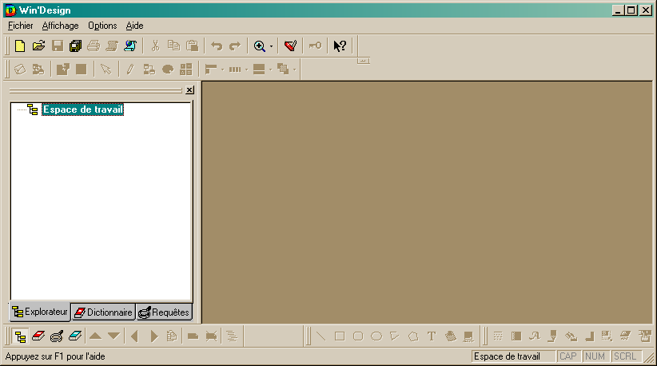
Figure 1 : Ecran accueil WinDesign

Choix d’un module et d’un modèle :

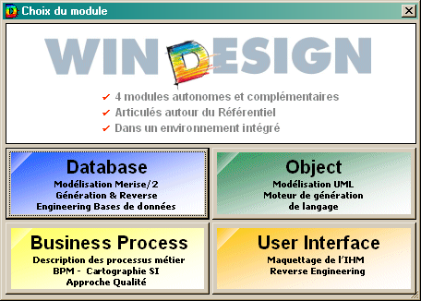 | Module Database : modèles de Données  Accès à la Figure 3  Module Business Process : modèles de Flux et de Traitements  Accès à la Figure 4
Figure 2 : Ecran Nouveau Modèle

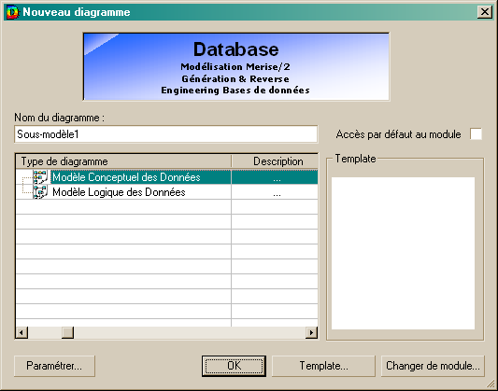  Figure 3 : Ecran module Database | 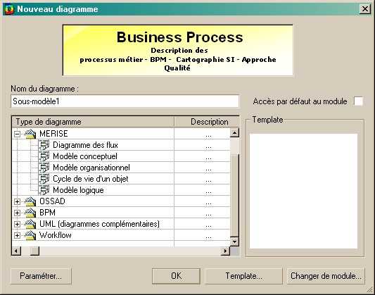  Figure 4 : Ecran module Business Process
Nouveau modèle
Barre d’outil du sous-modèle
Un espace de travail
Un modèle
Un sous-modèle

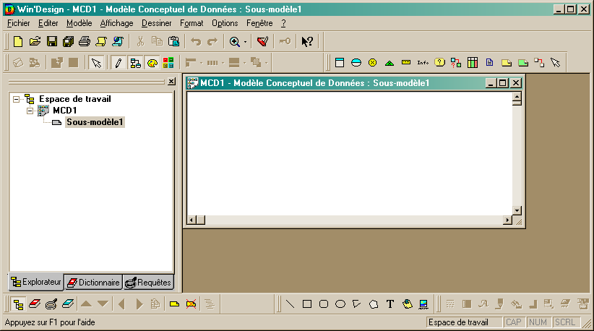
Nom Schéma
Sous-modèle

Figure 5 : Illustration des éléments de base d’une session sous WinDesign

Dictionnaire
Explorateur
Nouveau sous-modèle

L’enregistrement d’un modèle et de ses sous-modèles entraîne le choix du répertoire dans lequel le stocker. Il est conseillé de créer un répertoire par WorkSpace et ensuite de stocker le .WS et l’ensemble des modèles (.MCD, .MLR, .MGA) dans le même répertoire.
Lors de l’enregistrement d’un modèle, il est possible de rattacher ce modèle à l’espace de travail ouvert (cf. figure 5).

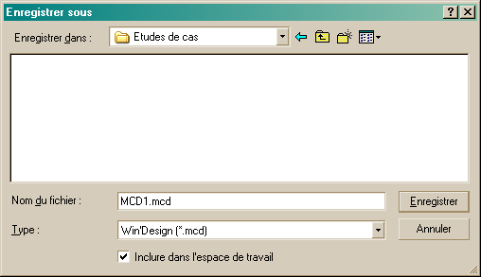
Répertoire où stocker les modèles
Choix de rattachement
à l’espace de travail
Figure 6 : Enregistrement d’un nouveau modèle (avec ou non inclusion dans une espace de travail)

On peut éventuellement associer des modèles existants à un nouveau projet. Il suffit de les ouvrir lorsqu’un espace de travail est ouvert et d’enregistrer en les cochant la case “Inclure dans l’espace de travail”.

Construction des modèles de flux

Présentation des concepts associés (.MGA)
- modèle de traitement
- même barre d’outils pour MOF et MCF ⇒ 2 sous-modèles
- modèle graphique

Démarche de construction

Etape 1 Création d’un sous-modèle

1 : Nouveau modèle (icône)
⇒ Boîte de dialogue (figure 2)

2 : Choix Business Process
⇒ Boîte de dialogue (figure 4)

3 : Choix Diagramme des flux
⇒ Sous-modèle vides avec Barre d’outils adaptée

Acteur
Activité
Lien
Domaine

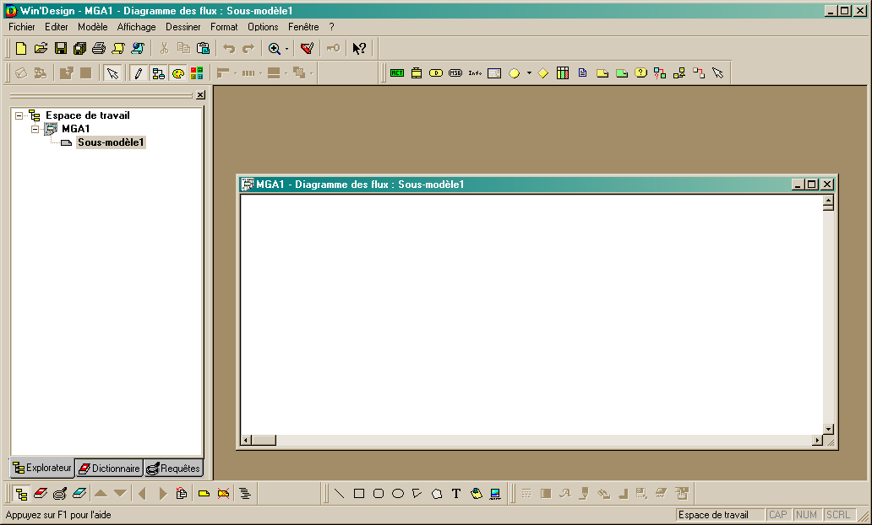
Barre d’outils
du type de sous-modèle
Fenêtre de saisie du Modèle des flux
Barre d’outils des sous-modèles

4 : Pour chaque objet
- dessin
- description

Etape 2 : Dessin d’un objet

a) Vérifier s’il existe dans le dictionnaire (icône ou Menu Modèle)

b.1) S’il existe déjà :
- Copier/Coller

b.2) S’il n’existe pas :
- Dessin :
icône dans barre d’outils du sous-modèle (ou Menu Modèle)
Remarque : penser à supprimer la sélection pour changer de type d ’objet.
- Description :
2-clic sur l ’objet ⇒ une boîte de dialogue

Etape 3 : Description d’un objet
  - domaine
- Définition : Nom
Libellé
- Administration :
Statut (Actuel, Futur, Validé)
3 caractéristiques libres
Indique le créateur, la date de création et de dernière modification
  - activité = processus
- Définition
Nom et libellé
- Administration
Statut, caractéristiques libres, indications de création
Domaine
  - acteur
- Définition
Nom et libellé
Type (interne ou externe)
- Administration
Statut, caractéristiques libres, indications de création
  - lien
- entre 2 activités, 2 acteurs ou entre 1 activité et 1 acteur externe
- indique que le lien est un flux ⇒ définition automatique d’un message
  - message = flux
- Définition
Nom et libellé
Support
Fréquence
- Administration
Statut, caractéristiques libres, indications de création

Remarque : Si vous utilisez copier/coller du dictionnaire, ne pas oublier les liens. Par exemple, si vous désirez effectuer un « copier/coller » d’un message contenu dans un modèle de flux dans un autre modèle de flux, il faut récupérer les liens précédemment définis en effectuant les opérations suivantes : - Sélection du message
- Clic droit / Apparence / Montrer les liens

Exercice modélisation des flux

Il s’agit de reproduire les modèles de flux de l’existant du Cas Formation.
a) Modèle Organisationnel des Flux cas Formation :
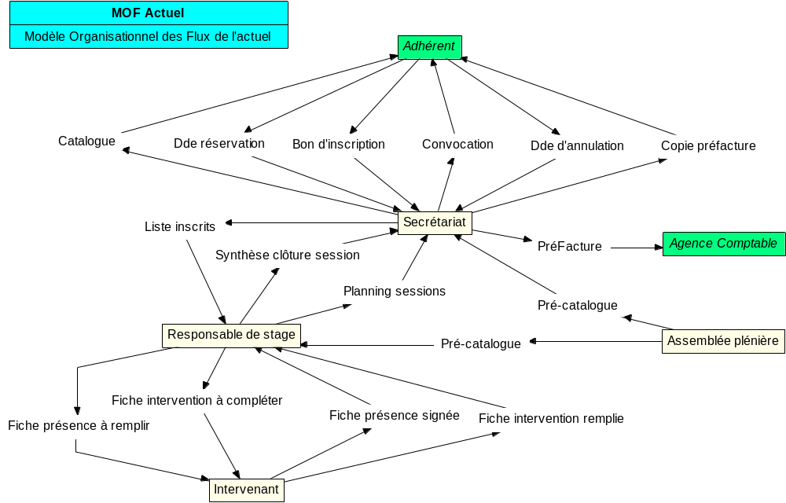

b) Modèle Organisationnel des Flux cas Formation :
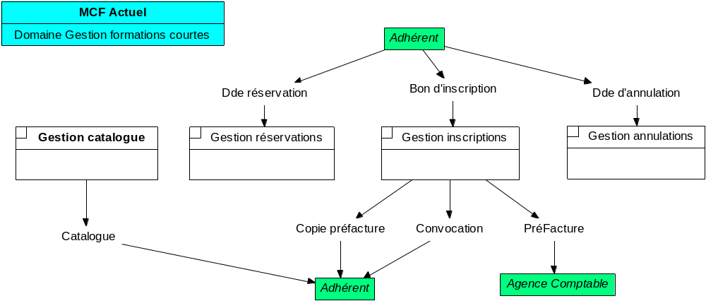

Construction du Modèle Conceptuel des Traitements

Dans Windesign, le concept de processus n'existant pas, il est conseillé de créer autant de fichier ayant pour extension .MGA (fichier modèle de traitement) que de processus.

Choix du type "Modèle des Traitements"

Démarche :

- Après ouverture d'un espace de travail :
=> Fichier/Nouveau pour créer un nouveau modèle WinDesign (Cf. figure 4).
- Choix du type modèle de traitements (Flux ou Traitements)
- Choix du niveau d'abstraction désiré (Conceptuel, Organisationnel, Logique, …)
- Enregistrer le fichier physique

Création du MCT associé à un processus

Acteur
Activité
= opération
Lien
Vue de données

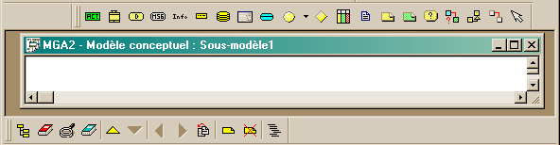
Barre d’outils de sous-modèle
de type Modèle Conceptuel de Traitements
Domaine
Message = événement

Comme tout modèle dynamique associé à ce processus, il faut créer un sous-modèle Windesign représentant le MCT.

Définition d'un événement
Pour chaque événement (appelé également Message sous WinDesign), définir son nom dans la boîte de dialogue suivante (obtenue par un double clic sur l'élément considéré ou clic droit et définition).
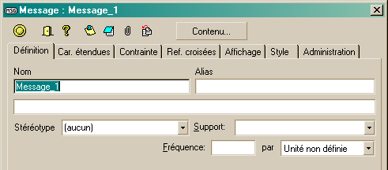

Définition d'une opération

La définition des opérations s'effectue à l'aide de la boîte de dialogue suivante :

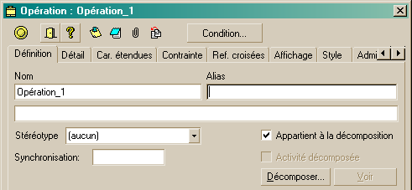

Caractéristiques de la boîte de dialogue :
  - L'onglet Définition permet de spécifier
- le nom de l'opération
- l'intitulé de la synchronisation
  - L'onglet Détail permet de spécifier l'ensemble des actions contenues dans l'opération
  - Le bouton conditions permet de spécifier les conditions d'émissions avec la boite de dialogue suivante :
Dans cette boîte de dialogue, il faut saisir le nom de la condition et sélectionner le bouton Créer. Il faut cliquer sur le bouton OK pour valider l'ensemble des conditions d'émissions.
Il est également possible de créer une arborescence dans les règles d'émissions en utilisant les flèches sur la droite de la boite de dialogue et obtenir la solution suivante ; par exemple, la condition possible se subdivise en plusieurs sous-conditions.

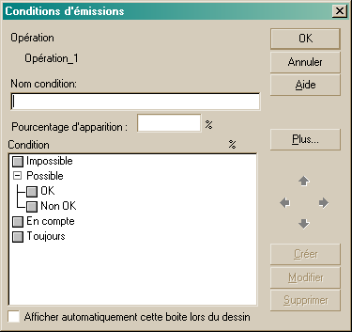

Définition des liaisons

Démarche :
- Choix de l'outil dans la barre d'outils
- Placement dans la zone de travail
- Spécifier le nom de la liaison (après un double-clic sur le lien)

Exercice
Construire le MCT du processus du Cas Formation :
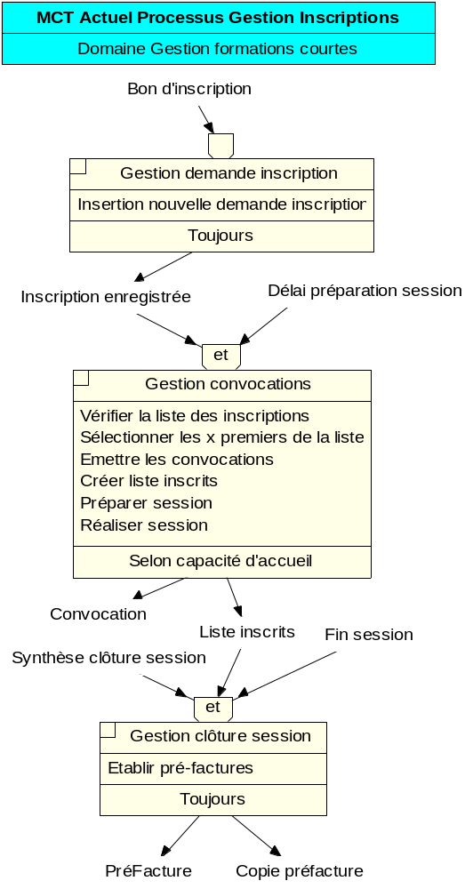

Définition du Modele Organisationnel des Traitements
Principe : au sein du même fichier .MGA, il faut définir un nouveau sous-modèle de type organisationnel. Il faut utiliser le bouton sous-modèle au bas de l'écran.

L'environnement de travail est le suivant pour les MOT :
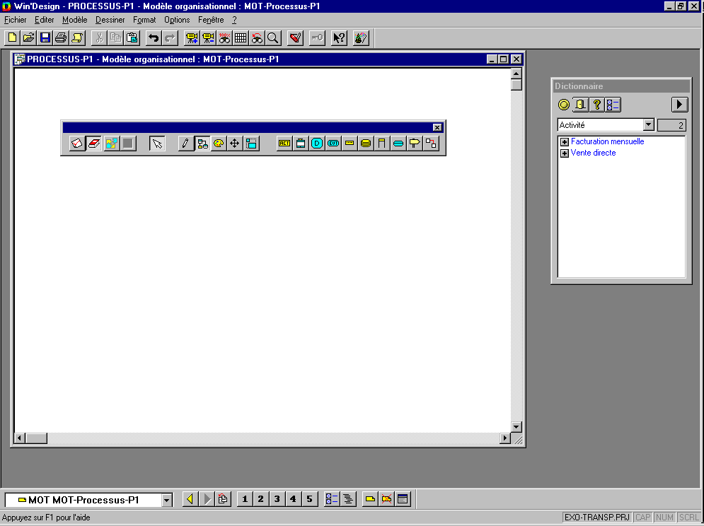
Affichage du dictionnaire
Acteur
Tâche
Evénement
Poste de travail
Liaison Tâche / Evénement

Définition des postes
Démarche
- Choix de l'icône dans la barre d'outils
- Définition de ces caractéristiques dans la boite de dialogue

Remarque : Il faut définir la colonne temps avec le même principe. Pour remplir cette colonne, il faut utiliser l'icône dessin libre pour dessiner différentes formes ou saisir du texte

Construction du MOT
Démarche
- Reprendre les événements du MCT (appelés Messages dans Windesign) via les "Copier/Coller" du dictionnaire. Pour faciliter les différents traitements, il est possible de fixer le dictionnaire par une "punaise".
- Définition des tâches avec l'icône correspondant
- Choix du poste de travail
- Définition du nom (onglet Définition de la boite de dialogue associée à la tâche)

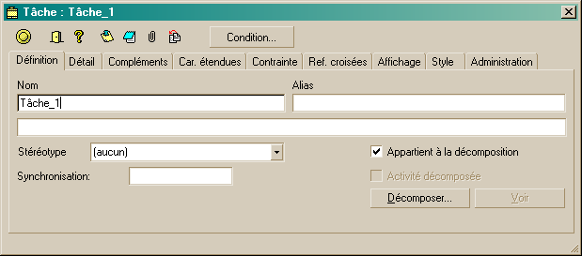

- Définition des autres caractéristiques de la tâche avec l'onglet Complément :
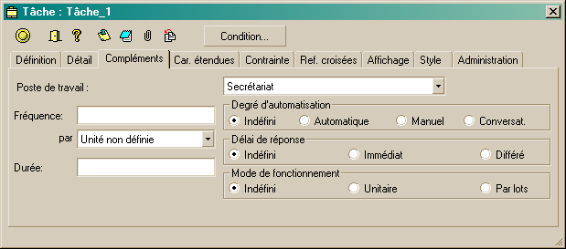

Exercice
Construire le modèle organisationnel des traitements d’une des procédures du processus de l’exercice précédent :

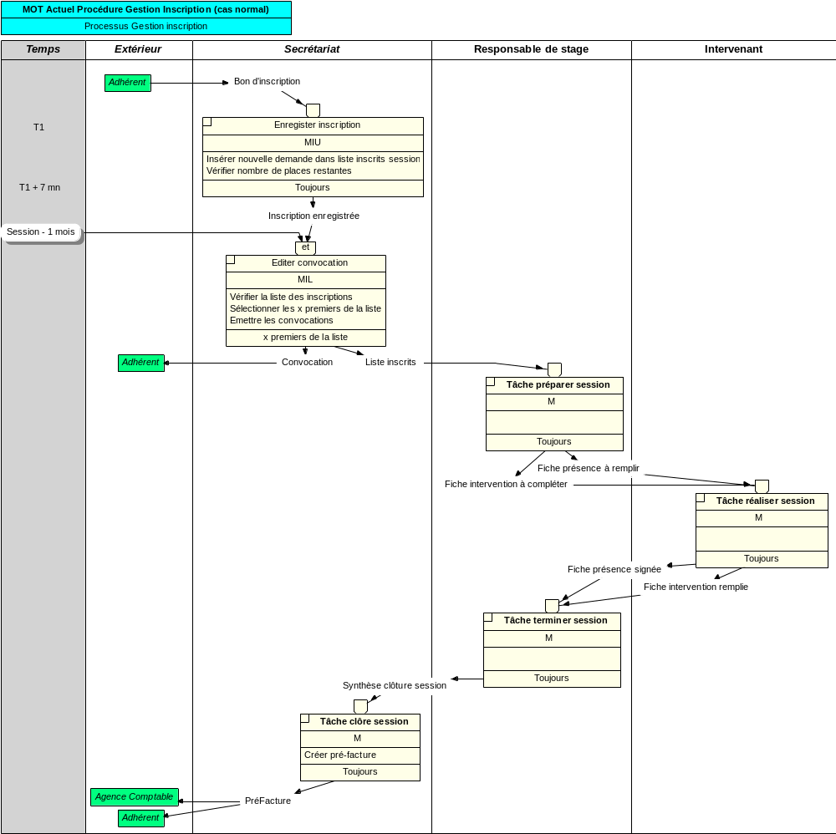

Définition d'un modèle conceptuel des données

Ouverture d'un modèle conceptuel
Démarche
- Créer ou ouvrir un projet
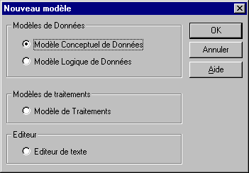
- Créer un nouveau modèle (Fichier/ Nouveau) et choisir son type comme suit :
Cette action crée un fichier ayant pour extension .MCD regroupant un ou plusieurs modèles conceptuels tels qu'ils sont définis par MERISE. Si vous souhaitez définir plusieurs modèles conceptuels de données MERISE, il faudra définir plusieurs sous-modèles.

L'environnement de travail devient le suivant :

Lien
Classe
d’entités
Classe
d’associations

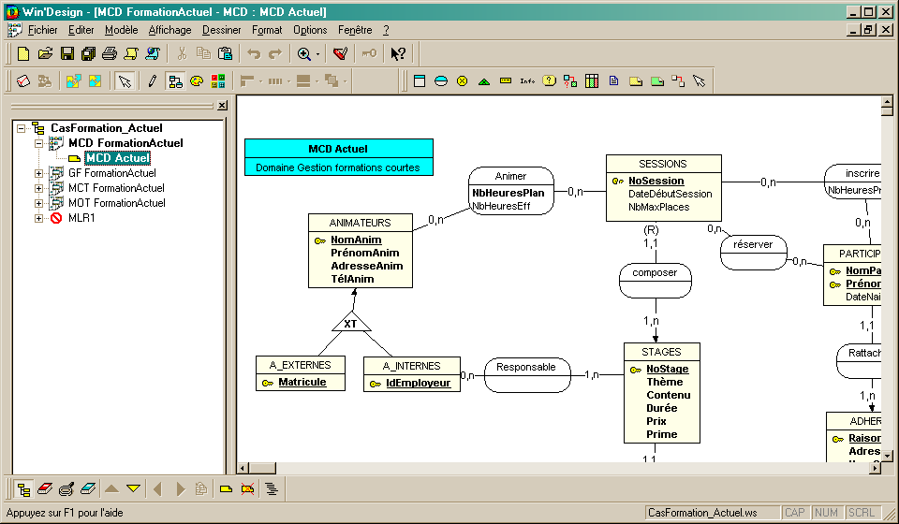
Héritage
Contrainte

Pour construire un MCD, il suffit de sélectionner les éléments dans la barre d'outils et de les placer dans la zone du sous-modèle à construire.

Définition d'une classe d’entités
Démarche
- Sélectionner l'élément dans la barre d'outils et le placer dans un sous-modèle
- Double-cliquer sur l'entité pour définir ses caractéristiques :
- Pour définir son nom, remplir le champ Nom comme indiqué

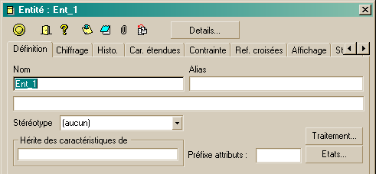

- Pour définir ses propriétés, sélectionner le bouton Propriétés. Pour chaque propriété, vous pouvez définir son nom (dans l'exemple ci-dessous CodeM), s'il est ou pas identifiant, éventuellement ses caractéristiques techniques (type et longueur) et sélectionner le bouton Créer.

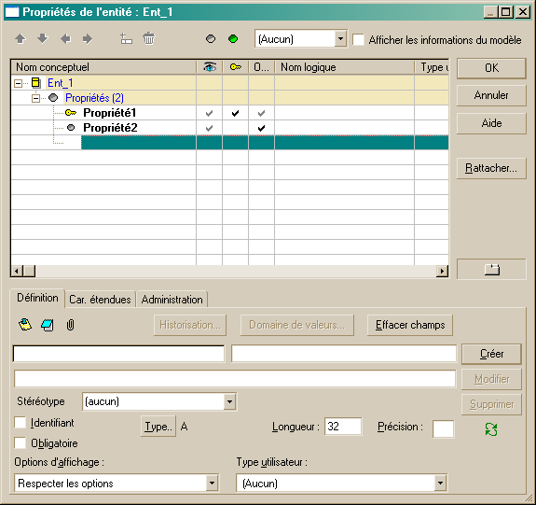

Définition d'une classe d’associations
Démarche :
- Sélectionner l'élément dans la barre d'outils et le placer dans un sous-modèle
- Double-cliquer sur l'association pour définir ses caractéristiques
- Définition de son nom comme indiqué

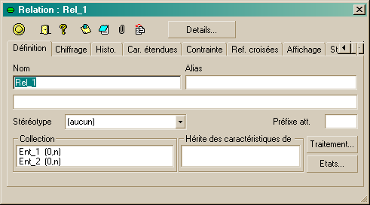

- Définition des propriétés de l'association (bouton Propriétés)
Si un des attributs de l'association fait partie de la clé comme Date dans l'exemple ci-dessus. Il faut fermer les boîtes de dialogue associées à l'association et double-cliquer sur l'attribut date de l'association et ouvrir la boite de dialogue afin de spécifier que Date est identifiant.

- Définition des cardinalités : double-cliquer sur le lien pour ouvrir la boite de dialogue et spécifier les cardinalités :

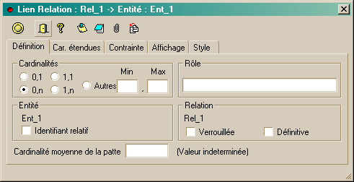

Définition d'un héritage
Démarche
- Choisir le type de contrainte, en l’occurrence l’héritage et l’instancier dans le graphique
- Définir les entités génériques et spécifiques à partir des liens et définir quelle est l’entité source de la relation d’héritage en définissant le lien en question
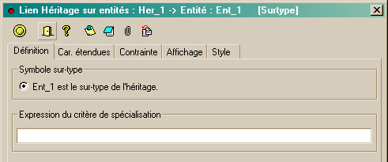

- Sélectionner l'élément dans la barre d'outils et le placer dans un sous-modèle et préciser qu'il s'agit d'un héritage entre entités comme suit :

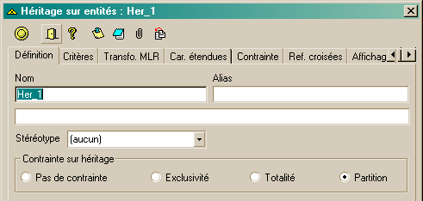

- Définir les caractéristiques de l'héritage en double cliquant dessus :
Il s'agit de préciser si cet héritage est :
- sans contrainte
- exclusif : une même entité ne peut appartenir à 2 ou plusieurs entités spécifiques
- total : toute entité générique possède une entité spécifique associée
- Partition (exclusif et total) : option par défaut
- Définir les liens entre le symbole héritage et les différentes entités concernées
- Définir la caractéristique du lien en double cliquant dessus
Dans l'exemple ci-dessus, on a "double-cliqué" sur le lien entre l'entité Client et l'héritage. La sélection du bouton "Client est sur-type de l'héritage" précise que Client est l'entité générique.
- Préciser éventuellement le processus de transformation de cet héritage en cliquant sur l'onglet Transformation MLR et obtenir la boite de dialogue suivante :

Insertion d'une contrainte
Démarche
- Sélectionner l'élément dans la barre d'outils et le placer dans un sous-modèle. Vous obtenez la boite de dialogue suivante permettant de spécifier le type de contraintes :

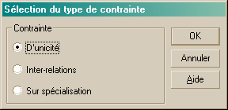

- Après sélection de l'option Inter-relations comme définie dans le cours, il faut double-cliquer sur la contrainte pour sélectionner son type avec la boite de dialogue suivante :
- Définition des liens entre la contrainte et les associations et surtout l'entité pivot
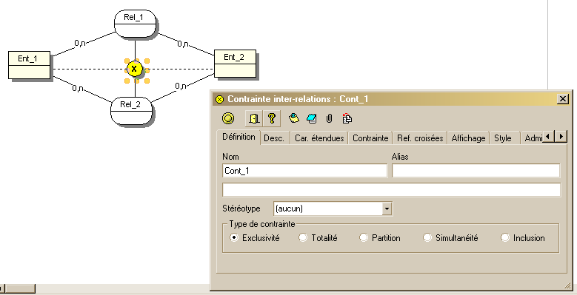
- Définition du sens de la liaison en double cliquant sur le lien et en sélectionnant l'option adéquate comme indiqué dans l'exemple ci dessous :

Exercice

Construire le modèle conceptuel suivant :

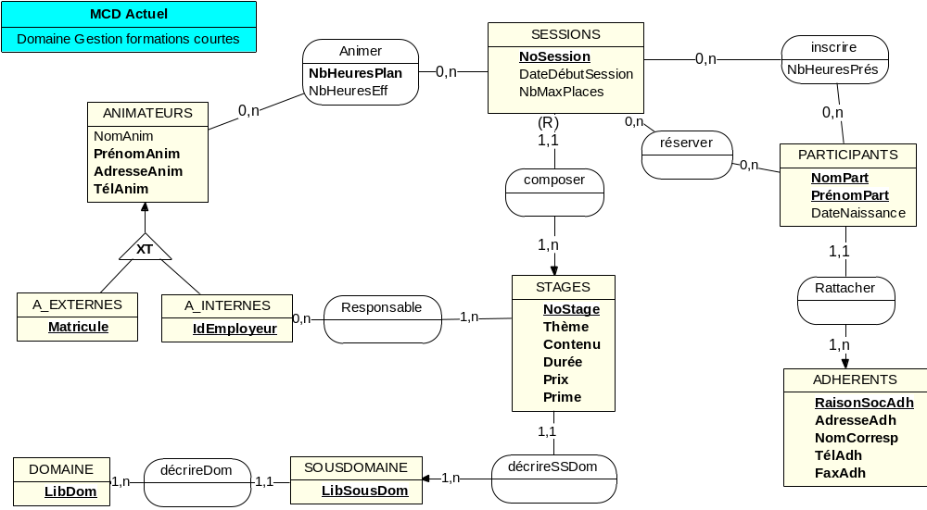

Dictionnaire des données associé :

Nom | Descriptif | Type | Domaine | Règle  (calcul, composition)
AdresseAdh | Adresse principale de référence de l'adhérent | Texte (100)
AdresseAnim | Adresse personnelle de l'animateur | Texte (100)
Contenu | Résumé de l'objectif et du contenu d'un stage | Texte (250)
DateDébutSession |  | Date
DateNaissanceP | Date de naissance du participant | Date
Durée | Nombre d'heures de toute session du stage | Entier
FaxAdh | Numéro de fax du correspondant de l'adhérent | Texte (32)
IdEmployeur | Code d'identification de l'animateur externe | Texte (10)
LibDom | Libellé du domaine dans la nomenclature des formations | Texte (50)
LibSSDom | Libellé du sous-domaine d’un domaine dans la nomenclature des formations | Texte (50)
Matricule | Matricule interne d'un animateur employé par l'organisme de formation | Texte (10)
NbHeuresEff | Nombre d'heures de formation réellement effectuées par l'intervenant dans une session donnée | Réel
NbHeuresPlan | Nombre d'heures de formation planifiées pour l'intervenant dans une session donnée | Réel
NbHeuresPrés | Nombre d'heures de présence d’un participant à une session donnée | Réel
NbMaxPlaces | Nombre maximum de places dans une session d’un stage | Entier
NomAnim | Nom de l'animateur | Texte (32)
NomCorresp | Nom du correspondant auprès de l'adhérent | Texte (32)
NomPart | Nom du participant | Texte (32) |  | Si pb d’homonymie, rajouter un numéro d'ordre au nom
NoSession | Numéro dune session d’une stage | Entier |  | Numérotation séquentielle >=1
NoStage | Numéro d'identification d'un stage | Texte (8)
PrénomAnim | Prénom de l'animateur | Texte (32)
PrénomPart | Prénom du participant | Texte (32)
Prime | Montant de la prime de responsabilité pour le responsable du stage | Réel
Prix | Coût de participation à toute session du stage | Réel
RaisonSocAdh | Raison sociale de l'adhérent (nom au registre du commerce) | Texte (50)
TélAdh | Numéro de téléphone du correspondant de l'adhérent | Texte (12)
TélAnim | Numéro de téléphone de l'animateur | Texte (12)
Thème | Descriptif du thème d'un stage | Texte (100)

Définition d'un modele logique des donnees

Démarche
- Ouvrir un sous-modèle conceptuel
- Menu Modèle/Générer le modèle logique ( Ctrl+G ) pour ouvrir la boite de dialogue suivante et générer le modèle logique automatiquement

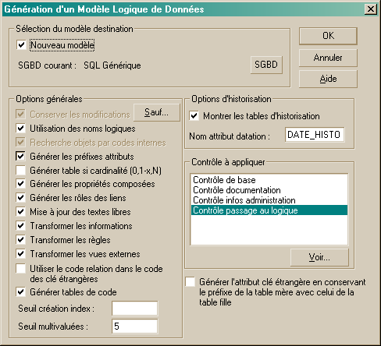

Remarque :
Il faut avoir au préalable bien enregistré le MCD à partir duquel on souhaite générer le MLD.

Exercice
Voici le modèle logique obtenu à partir du modèle conceptuel des données précédent :
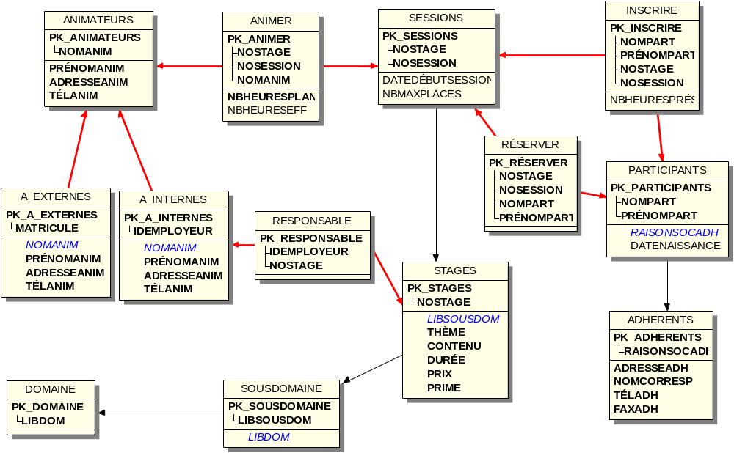

Construction d'un modele physique des données
Démarche
- Ouvrir un sous-modèle logique
- Choix du type de génération (SGBD) : Menu Bases de données/Générer script
- Génération du script de construction de la base de données : Menu Modèle/Bases de données/Générer le script. A la fin de cette génération, vous obtenez la boite de dialogue suivante vous indiquant les actions à réaliser pour construire votre base de données.

